Examen del Segundo Parcial de Geología Física
II Termino 2012 - 2013
Profesor: Ing. Kenny Escobar Segovia
Nombre: _______________________________________________________________
Fecha: Enero del 2013
- Conteste (3 puntos c/u):
- ¿Concepto de meteorización?
____________________________________________________________________________________________________________________________
- ¿A que se denomina cuenca hidrográfica?
____________________________________________________________________________________________________________________________
- ¿Concepto de erosión?
__________________________________________________________________________________________________________________________________________________________________________________________
- ¿En las aguas superficiales a que se denomina Carga?
____________________________________________________________________________________________________________________________

- Escriba brevemente sobre los factores que causan inestabilidad y rotura en las pendientes (10 puntos c/u):
__________________________________________________________________________________________________________________________________
__________________________________________________________________________________________________________________________________
______________________________________________________________________________________________________________________________________________________________________________________________________________________________________________________________________________________________________________________________________________________________________________________________________

- Conteste Verdadero o Falso (2 puntos c/u) :
- La morrena terminal marca la última posición del frente del glaciar antes que se retractara. ( )
- Las ondas sísmicas solo se clasifican en ondas primarias y secundarias ( )
- La morrena de fondo es un terreno que se presente suavemente ondulado que puede contener colinas suaves u onduladas. ( )
- A las dunas también se las conoce como médanos. ( )
- Un tómbolo es una barra o cordón litoral que conecta a una isla con otra o con el continente. ( )
- A las partes altas que constituyen un límite entre dos cuencas adyacentes se les denomina Portete. ( )

- Nombre los tipos de meteorización química (1 puntos c/u)
a) ______________________
b) ______________________
c) ______________________

- ¿Defina los siguientes nombres? (2 puntos c/u)
- Till: ___________________________________________________________
- Drumlins: ________________________________________________________
- Palustre: _________________________________________________________
- Lacustre: ________________________________________________________
- Dunas: ___________________________________________________________

- 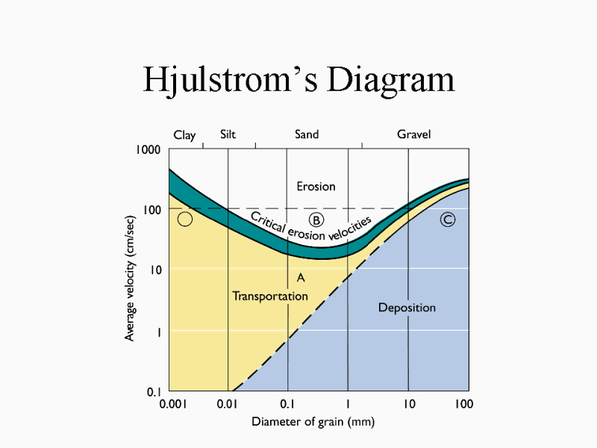¿Con que nombre se conoce a la siguiente imagen y que explica? (5 puntos)
______________________________________________________________________________________________________________________________________________________________________________________________________________________________________________________________________________________________________________________________________________________________________________________________________________________________________________________________________________________________________________________________________________________________________________________________________________________________________________________________________________________________________________________________________

- Encierre la respuesta correcta (2 puntos c/u):
- ¿Cuál no es un tipo de evidencia glaciar?
Circo glaciar Vallen en U Tómbolo
- ¿A que se lo conoce como el estado atmosférico promedio o conjunto de características atmosféricas de una región dada?
Precipitación Humedad Clima
- ¿Con qué nombre se conoce al material producto de la meteorización física que se encuentra suelto (regado) en la superficie terrestre?
Till Morrena Regolita
- ¿Cuál no es un tipo de erosión eólica?
Abrasión Deflación Arranque

